I ORI-TRAIL / ROGAINE “Serra de Grândola”
Taça de Portugal de Ori-Trail / Rogaine
Grândola, 5 Outubro 2016 (feriado)
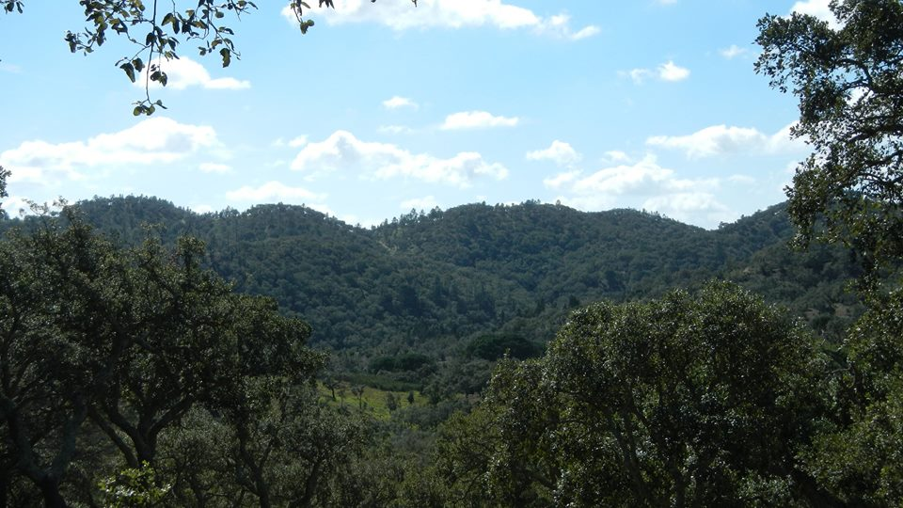
APRESENTAÇÃO
O I Ori-Trail Rogaine “Serra de Grândola” é uma iniciativa do Clube da Natureza de Alvito (CNAlvito) e do Clube de Orientação e Aventura do Litoral Alentejano (COALA), organizada em parceria com o Município de Grândola e o apoio da União de Freguesias de Grândola e Sta Margarida da Serra, integrando a Taça de Portugal de Ori-Trail / Rogaine da Federação Portuguesa de Orientação (FPO).
Esta é uma nova disciplina da Orientação para propiciar a participação em equipa. Trata-se de efetuar o maior número de pontos de controlo (com diferente valorização) num determinado período de tempo, de acordo com a estratégia definida por cada equipa de 2 a 5 elementos. Neste evento vamos ter dois desafios maiores: 4 horas para os especialistas da vertente pedestre e, também, 4 horas para os especialistas de BTT, além de outros desafios com menores exigências técnica e física e tempo de realização inferior, para algumas categorias, nomeadamente as Abertas.
O desafio e a aventura para as equipas participantes desenrolar-se-ão no montado que felizmente persiste num extraordinário cenário natural, verdadeiro paraiso para os desportos de natureza, incluindo a nossa Orientação.
A concentração será no Complexo Desportivo Municipal José Afonso. A arena, incluindo as Chegadas e as Partidas serão instaladas junto ao Complexo. Os pontos de controlo estarão disseminados pelas encostas da Serra de Grândola.
O evento destina-se à participação dos atletas federados na FPO, mas haverá também categorias abertas para participação dos não federados, em ambas as vertentes, pedestre e de BTT. Esta é uma atividade em que todos podem participar desde que pelo menos um de cada equipa saiba os segredos da navegação no terreno e possa dirigir a equipa nesta aventura.
Bem vindos (mais uma vez) à excelsa Serra de Grândola!
PROGRAMA
24 Setembro 2016 – sábado
10h00 – Animação / Formação de Ori-Trail / Rogaine – Complexo Desportivo Dr José Afonso.
29 Setembro 2016 – 5ª feira
Data limite das inscrições para os escalões de competição e inscrições “on-line”.
02 Outubro 2016 – domingo
Publicação das Listas de Partidas.
05 Outubro 2016 – 4ª feira
10h00 Abertura do Secretariado – Complexo Desportivo Dr José Afonso;
12h00 Chamada/"Briefing" /entrega de mapas e Partida dos participantes no Rogaine BTT;
12h30 Chamada/"Briefing"/entrega de mapas e Partida dos participantes no Rogaine Pedestre;
17h00 Hora limite chegada BTT;
17h30 Hora limite chegada Pedestre;
18h00 Entrega de Prémios e Encerramento.
SOBRE O ROGAINE
O objetivo da competição é somar o máximo possível de pontuação no tempo limite da prova, visitando um conjunto de pontos de controlo (CPs) a que é atribuída uma determinada pontuação em função da sua dificuldade (distância, declive, etc.). Esta pontuação varia entre 3 e 9 pontos (pts). Haverá uma correlação entre esta pontuação e o código do CP: CPs de 31 a 39 serão pontuados com 3 pts; de 40 a 49 com 4 pts e assim sucessivamente.
Os pontos encontram-se assinalados num mapa que abrange uma vasta área, colocados em grandes referências (edifícios, cruzamento de caminhos, cumes, etc.) e materializados no terreno através de balizas de Orientação com o respetivo código e sistema de controlo.
As equipas são compostas por 2 a 5 elementos, que permanecem sempre juntos, sendo permitido uma distância máxima de 20 metros, e uma diferença máxima no controlo de cada estação com o Cartão SI de 1 minuto entre o 1º e o último elemento da equipa.
Cada equipa deve indicar à organização um número de telemóvel, que acompanhará a equipa durante o evento e estará sempre ligado. Além do telemóvel é obrigatório que seja portadora do seguinte material: cobertura isotérmica de emergência e uma pequena farmácia (pensos rápidos, vaselina, compressas esterilizadas, liquido antisséptico e tesoura).
A prova é em regime de auto-suficiência, pelo que cada equipa é responsável pelo seu reabastecimento. No entanto a organização instalará um ponto de reabastecimento de emergência numa localização central relativamente à áres do mapa, com bebidas e fruta.
As equipas devem apresentar-se no local de partida 30’ antes para ser comprovado o material obrigatório, realizado um "briefing" e distribuído a cada participante um mapa com todos os CPs (15’ antes da partida), por forma a que a equipa possa planear o seu trajeto. Para além da vertente física, o Rogaine é uma prova de estratégia ao ser necessário determinar o trajeto que melhor sirva os objetivos e condição física da equipa.
Será considerada vencedora, em cada escalão, a equipa que obtiver a melhor pontuação. Em caso de empate, o tempo gasto (horas, minutos e segundos) servirá de desempate; caso persista o empate, vence a equipa que tiver visitado maior número de CPs.
Se for ultrapassado o tempo limite para realização da prova haverá lugar a uma penalização de 3 pontos por cada minuto a mais.
PARTICIPANTES
Categorias de Competição
Idade no final da época desportiva  (31 de Dezembro) |  | Categorias  Pedestre | Categorias  BTT
 | Masculinos | Absolutos ME | Absolutos ME
Sem limite de idade | Femininos | Absolutos DE | Absolutos DE
 | Misto | Absolutos MXE | Absolutos MXE
 | Masculinos | Veteranos M40 | Veteranos M40
40 anos ou mais | Femininos | Veteranos D40 | Veteranos D40
 | Misto | Veteranos MX40 | Veteranos MX40
 | Masculinos | Super Veteranos M55 | xxx
55 anos ou mais | Femininos | Super Veteranos D55
 | Misto | Super Veteranos MX55
 | Masculinos | Juniores M20 | Jovens M20
20 anos ou menos | Femininos | Juniores D20 | Jovens D20
 | Misto | Juniores MX20 | Jovens MX20
Categorias Abertas
Participação aberta a equipas com praticantes de qualquer idade e género, mesmo sem inscrição válida na FPO. | Open Curto (2 h) | Open Curto (2 h)
 | Open Longo (3 h) | Open Longo (3 h)
Notas
- Equipa em que um dos elementos nasceu entre 1977 e 1995 - a equipa é do escalão absoluto;
- Equipa só com veteranos - a equipa é do escalão correspondente ao elemento mais novo;
- Equipa só com jovens (20 anos ou menos) - a equipa é do escalão junior;
- Equipa com jovens e veteranos - a equipa é do escalão absoluto.
INSCRIÇÕES
As inscrições para os escalões de competição terminam a 29 de Setembro de 2016 (5ª feira), bem como alterações ou cancelamentos. Após este prazo as inscrições só serão aceites para as categorias abertas, dependendo da disponibilidade de mapas.
Para efeitos de Seguro Desportivo, todos os participantes não filiados na FPO devem indicar o seu Nº de Identificação e data de nascimento, no acto da inscrição.
As inscrições devem ser efectuadas através do sistema on-line (só até 29 de Setembro de 2016): www.fpo.pt/oasis/ . A partir dessa data só para o E-mail: rogaine2016@sapo.pt.
Contactos Tel: 284485148 / Tlm: 962960322 / E-mail: cn.alvito@sapo.pt
TAXAS DE INSCRIÇÃO
Preços para o I Ori-Trail / Rogaine “Serra de Grândola”, por pessoa
Tipo de filiação | Nível etário | Até  29 Setembro | A partir de  30 Setembro
Praticante Federado | Adulto | 10,00 € | 10,00 €
 | Jovem (até 20 anos) | 7,50 € | 7,50 €
Praticante não filiado na FPO * | Adulto | 10,00 € | 10,00 €
 | Jovem (até 20 anos) | 7,50 € | 7,50 €
* Os valores indicados para os não federados incluem já o Seguro Desportivo.
Nota: Residentes no concelho de Grândola têm 50% de desconto sobre as taxas de inscrição.
Aluguer de SI Card - 1 €
Os participantes que façam as suas inscrições, individualmente (à margem dos Clubes filiados na FPO), devem efectuar, de imediato, o seu pagamento por transferência bancária, indicando o nome de quem transfere, para o NIB 0035 0084 0000 2261 830 78 (Clube da Natureza de Alvito) e enviando comprovativo por mail rogaine2016@sapo.pt, só assim sendo validadas as inscrições (confirmar inscrições nas Listas de Partidas a serem publicadas no domingo, 2 de Outubro).
Os clubes que não efetuarem o pagamento por transferência bancária, devem levar cheque à ordem do Clube da Natureza de Alvito, para entregar no Secretariado no ato de levantamento dos documentos de prova. Sff, não protelem o pagamento, para podermos encerrar as contas no final do evento.
Alterações das inscrições efectuadas (escalões/SI card/outras) após 29 de Setembro, serão consideradas mediante a cobrança de uma taxa extra de 1 € / cada alteração enviada por mail ou de 2 € caso sejam solicitadas no Secretariado.
MAPAS / TERRENO
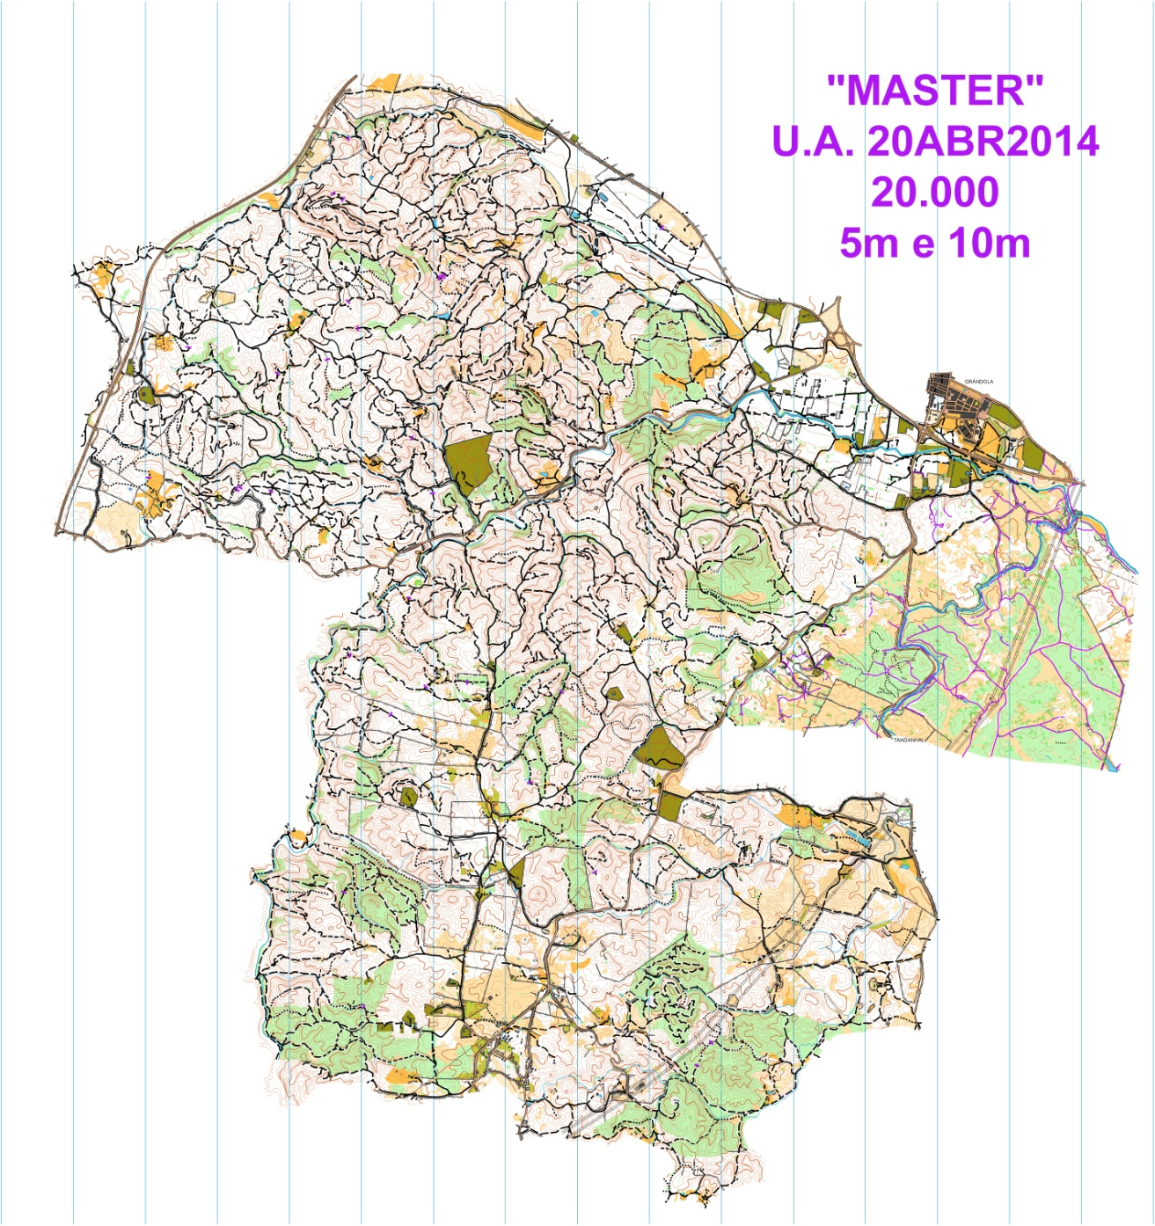
Os Mapas a utilizar foram cartografados e desenhados para a disciplina de BTT. São o resultado da junção de vários mapas produzidos ao longo dos anos, nomeadamente “Stª Margarida da Serra” de 2005, “Grândola BTT” de 2007 e “Serra de Grândola” de 2009, com atualizações frequentes e com revisão parcial este ano.
Mapas à escala 1:20 000 e equidistância a 5 metros.
Terreno de relevo médio, incluindo vertentes com desníveis acentuados, boa rede de caminhos de boa e média transitabilidade, com coberto vegetal preponderante de montado.
PRÉMIOS
Serão atribuídos os seguintes prémios:
- Prémios em artesanato local para as equipas vencedores das categorias de competição e medalhões para os elementos das três melhor classificadas em cada uma das categorias de competição e das categorias abertas, quer no Rogaine Pedestre quer no Rogaine de BTT.
- Lembrança a todos os participantes.
INFORMAÇÕES
- Ver notícias em http://rogaineserradegrandola.weebly.com/
- Estacionamento – junto à arena.
- Primeiros socorros – Bombeiros Voluntários de Grândola.
- Serviço de Bar – no complexo desportivo.
- WC’s – no complexo desportivo.
- Banhos – no complexo desportivo.
- Resultados – serão divulgados junto ao Secretariado.
- Espaço Infantil – serviço de acompanhamento de crianças dos 3 aos 7 anos, junto ao Secretariado.
- Divulgação do Rogaine – Será organizada uma animação / formação para divulgação do Ori-Trail Rogaine e para conhecimento da sua dinâmica e técnicas específicas, aberta aos potenciais participantes, na manhã de sábado, dia 24 Setembro, às 09h30, no Complexo Desportivo Dr José Afonso, com prática para as vertentes pedestre e de BTT. Taxa de inscrição € 5. Inscrições para cn.alvito@sapo.pt até 22 Setembro (5ª feira).
- Turismo – Ver o site do Município de Grândola http://www.cm-grandola.pt/ e do Turismo do Alentejo http://www.visitalentejo.pt .
INFORMAÇÕES TÉCNICAS
Partidas na Arena.
Escalões de Competição
Categorias | Duração prova | Total CP’s | Total Pts | Dist linha
Pedestre
Absolutos M / D / MX | 4 horas | 27 | 127 | 24,5 Km
Veteranos M / D / MX
Super Veteranos M / D / MX
Juniores M / D / MX
BTT
Absolutos M / D / MX | 4 horas | 32 | 193 | 37 Km
Veteranos M / D / MX
Jovens M / D / MX | 3 horas | 23 | 117
Categorias Abertas
Categoria | Duração prova | Total CP’s | Total Pts | Dist linha
Pedestre
Open Curto OPC | 2 horas | 24 | 108 | 21 Km
Open Longo OPL | 3 horas
BTT
Open Curto OPC | 2 horas | 23 | 117 | 25,5 Km
Open Longo OPL | 3 horas
INFORMAÇÕES REGULAMENTARES
- As provas decorrem sob o determinado no Regulamento de Competições da FPO para 2016.
- Constitui obrigação dos praticantes:
- "Descarregar" o SI Card na Chegada, mesmo que não conclua o percurso;
- Auxiliar qualquer praticante em caso de acidente;
- Respeitar as áreas balizadas.
- Constitui motivo de desclassificação de qualquer praticante:
- Perda do SI Card;
- Progredir ou provocar danos em áreas privadas, cultivadas, proibidas ou interditas;
- Desrespeitar as normas gerais de protecção da floresta.
- Os SI card cedidos ou alugados aos participantes devem ser devolvidos à Organização no final da prova, após serem descarregados na Informática (em caso de extravio é cobrado o valor de € 30).
- O tempo máximo admitido para realização das provas é de mais 30’ sobre o tempo definido. Ultrapassado esse limite, será aplicada a desclassificação.
- Qualquer acidente ou ocorrência que suceda durante a execução dos percursos é da responsabilidade dos praticantes, em tudo o que exceda os riscos cobertos pelo Seguro Desportivo e Seguro de Responsabilidade Civil do evento e que exceda os riscos e valores constantes das respectivas Apólices, negociadas pela FPO para a época em curso e constantes no seu site.
- Atletas estrageiros, residentes fora de Portugal não estão cobertos pelo seguro desportivo.
- Os participantes menores de 18 anos terão de apresentar uma autorização assinada pelos seus pais ou tutores legais.
- Os participantes deverão estar em condições de exibir, no secretariado no dia da prova, os seguintes documentos:
- Cartão de Cidadão ou Passaporte;
- Autorização do encarregado de educação para participantes menores de 18 anos.
ALOJAMENTO
- O Hotel Dom Jorge e a Pensão Fim-do-Mundo e o Monte Cabeço do Ouro apoiam a organização e tem alojamentos em regime de desconto especial para os particiantes.
LOCALIZAÇÕES E DIRECÇÕES
Concentração - Latitude 38°10'24.50"N / Longitude 8°33'47.24"W
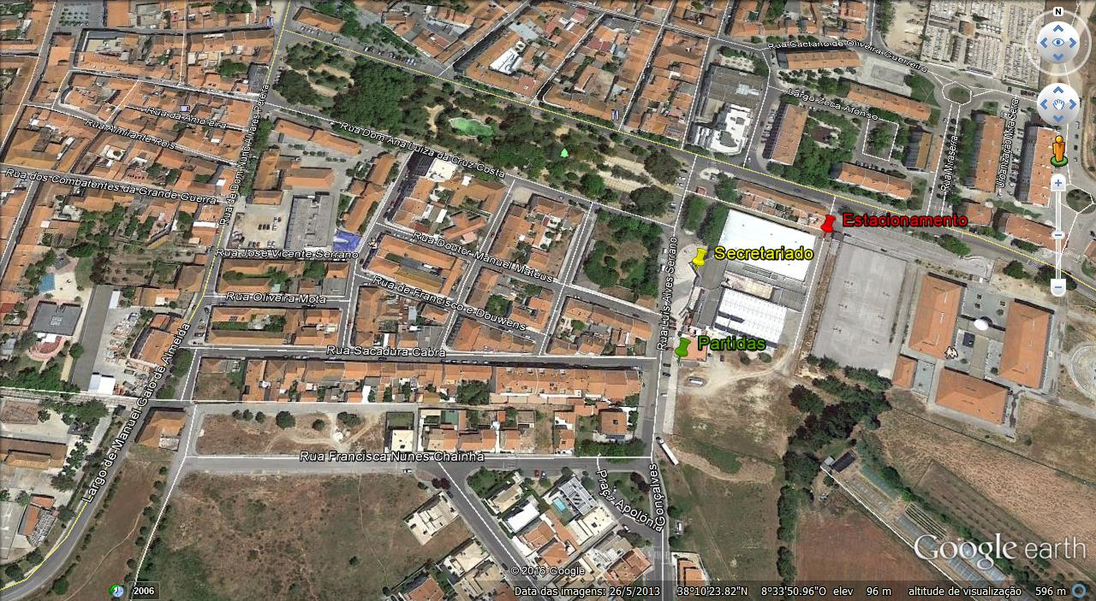
A concentração e Secretariado ocorrerão no Complexo Desportivo Municipal José Afonso.
Melhor acesso para quem vem de Norte (ou de Sul) pela A2 – saída de Grândola.
Alternativas: para quem vem de Norte - as saídas da Marateca ou Alcácer do Sal, seguindo pelo IC 1 até Grândola; para quem vem de Sul, pelo IC 1 ou pela Via Rápida de Sines, encontrará sinalização à chegada a Grândola.
Haverá sinalização (setas cor laranja e branco) a partir da rotunda do acesso da A2 (na entrada Norte de Grândola) até ao local de concentração e Secretariado.
Ver no ficheiro
DIRETOR de PROVA – Joaquim Patrício
SUPERVISOR – Tiago Romão
CARTÓGRAFOS – Joaquim Patrício e Hugo Patrício
TRAÇADORES de PERCURSOS: Joaquim Patrício e Hugo Patrício
ORGANIZAÇÃO
C. N. ALVITO | F. P. ORIENTAÇÃO | M. GRÂNDOLA | C.O.A.L.A.
 | 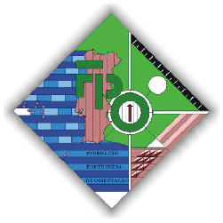
APOIOS / COLABORAÇÕES
H. D. Jorge  Fim do Mundo | VITALIS | U F Grândola e  Sta Margarida Serra | B V Grândola | B. Liberato

